PROPOSTA TÉCNICA/COMERCIAL

Nº da Proposta - “CÓDIGO”.rev”REV” 3 de fevereiro de 2026

Escopo: “DESCRIÇÃO”
Doc.Ref:
Solicitante: “CLIENTE”
CNPJ: “CNPJ”
Local do Serviço: “CIDADE” / ”ESTADO”
Dados do solicitante
Nome: “RESPONSÁVEL1”
E-mail: “EMAIL”
Tel.: “TEL”

Tipo(s) de serviço(s) ofertados nesta proposta:

☐ Locação de Andaimes

☐ Montagem/Desmontagem de Andaimes

☐ Pintura

☐ Fabricação

☐ Montagem/Desmontagem Metal Mecânica

☐ Fabricação em aço e/ou PRFV (plástico reforçado com fibra de vidro)

☐ Fornecimento de Mão de Obra

☐ Outro:

Sumário
A EMPRESA 3
1. OBJETO 4
2. ESCOPO E DETALHAMENTO DOS SERVIÇOS 4
3. VALOR DA PROPOSTA 4
4. EFETIVO PROPOSTO 5
5. MOBILIZAÇÃO/DESMOBILIZAÇÃO 6
6. PRAZO DE EXECUÇÃO/DISPONBILIDADE DE MÃO DE OBRA E MATERIAIS 8
7. CLÁUSULA DE REAJUSTE E REEQUILÍBRIO ECONÔMICO-FINANCEIRO 9
8. MEDIÇÃO / CONDIÇÕES DE PAGAMENTO 10
9. RESPONSABILIDADES 14
10. AGENDAMENTO, CARGA, DESCARGA E CONDICIONAMENTO DE MATERIAL 17
11. DISPOSIÇÕES GERAIS 18
12. INDENIZAÇÃO MATERIAIS DE ANDAIME 18
PORTFÓLIO 22

A EMPRESA
Com atuação consolidada desde 2005, a Apoio Engenharia e Montagens LTDA, empresa integrante do Apoio Group, tem se estabelecido como uma referência no mercado industrial brasileiro, destacando-se especialmente pela locação, montagem e desmontagem de andaimes industriais, bem como pela execução de serviços de montagem industrial, pintura, isolamento térmico e demais soluções de engenharia aplicadas a obras de grande porte.

Sediada em Serra, Espírito Santo, com matriz localizada na Rua Atalydes Moreira de Souza, no bairro Civit I, a Apoio Engenharia combina experiência técnica, capacidade operacional e estrutura logística própria, permitindo o atendimento eficiente a demandas dos setores de siderurgia, petróleo e gás, mineração, petroquímica, papel e celulose, fertilizantes e construção industrial, em diferentes regiões do território nacional.

Ao longo de sua trajetória, a empresa consolidou-se por meio de um quadro técnico qualificado e multidisciplinar, apto a desenvolver e executar soluções técnicas integradas, alinhadas aos requisitos de segurança, produtividade, qualidade e conformidade com as normas técnicas vigentes.

Inserida em um grupo empresarial estruturado, a Apoio Engenharia fortalece continuamente sua atuação por meio de sinergia operacional com as demais empresas do Apoio Group, mantendo um histórico de parcerias duradouras, ética profissional e confiabilidade, características que sustentam sua presença em contratos industriais de alta complexidade e exigência técnica.

OBJETO
A presente proposta tem por objeto a execução dos serviços descritos no Escopo e Detalhamento, conforme solicitação da “CLIENTE” (CONTRATANTE), a serem realizados em “CIDADE”/”ESTADO”, observadas as condições técnicas, comerciais e operacionais aqui estabelecidas.
Os serviços serão executados pela Apoio Engenharia e Montagens (CONTRATADA), de acordo com as boas práticas de engenharia, normas técnicas aplicáveis e procedimentos internos vigentes.

ESCOPO E DETALHAMENTO DOS SERVIÇOS

ESCOPO GERAL

DETALHAMENTOS:

VALOR DA PROPOSTA
Os impostos municipais, estaduais e federais já estão inclusos nos valores apresentados.
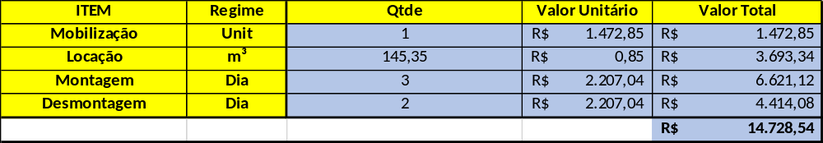
Valor total da proposta: R$ 14.728,54 (quatorze mil setecentos e vinte oito reais e cinquenta quatro centavos)

Caso seja necessário extensão das atividades, além do período ofertado, os serviços serão cobrados conforme tabela abaixo:
DESCRIÇÃO | REGIME | PREÇO UNITÁRIO
Locação m³ | Diária | R$ 0,85/m³
MO especializada | Hh Normal | R$ 68,97
MO especializada | Hh extraordinário 01 | R$ 117,25
MO especializada | Hh extraordinário 02 | R$ 131,04

EFETIVO PROPOSTO

FUNÇÃO | QTD | TIPO
 |  | ☐ MOI | ☐ MOD
 |  | ☐ MOI | ☐ MOD
 |  | ☐ MOI | ☐ MOD
 |  | ☐ MOI | ☐ MOD
 |  | ☐ MOI | ☐ MOD
 |  | ☐ MOI | ☐ MOD
 |  | ☐ MOI | ☐ MOD
 |  | ☐ MOI | ☐ MOD
TOTAL

EFETIVO FIXO
O efetivo descrito nesta proposta é considerado fixo e vinculante, tendo sido dimensionado com base no escopo contratado, prazos e premissas operacionais estabelecidas.
A CONTRATADA manterá o efetivo conforme apresentado, não sendo previstas variações quantitativas durante a vigência dos serviços, salvo mediante solicitação formal da CONTRATANTE, alteração de escopo, prorrogação de prazo ou ocorrência de eventos que impactem a execução contratual.
Qualquer alteração no efetivo originalmente contratado deverá ser previamente formalizada entre as partes e poderá implicar ajuste de prazos e valores, conforme critérios de medição, reajuste e reequilíbrio econômico-financeiro estabelecidos nesta proposta.

EFETIVO ESTIMADO (VARIÁVEL)
O efetivo apresentado nesta proposta possui caráter estimativo e referencial, tendo sido dimensionado com base nas informações e premissas disponíveis na fase de proposta, podendo sofrer variações quantitativas ao longo da execução dos serviços, em função de demandas operacionais, frentes de trabalho, ritmo de execução, interferências ou ajustes de escopo.
A CONTRATADA fica autorizada a adequar o efetivo conforme a necessidade para o adequado cumprimento do escopo, prazos e condições de segurança, sendo que a medição e o faturamento ocorrerão com base no efetivo efetivamente mobilizado e disponibilizado, de acordo com os critérios estabelecidos nesta proposta.
Eventuais variações de efetivo não caracterizam descumprimento contratual e não implicam alteração automática dos valores unitários acordados, permanecendo válidos os critérios de medição, faturamento, reajuste e reequilíbrio econômico-financeiro.

MOBILIZAÇÃO/DESMOBILIZAÇÃO

MOBILIZAÇÃO DE PESSOAL E RECURSOS

A mobilização do efetivo, equipamentos, ferramentas, materiais e demais recursos necessários à execução dos serviços ocorrerá após a formalização contratual, mediante assinatura do contrato, aceite da proposta ou emissão de ordem de compra/serviço, o que ocorrer primeiro.

A mobilização será realizada de forma compatível com:
- O escopo contratado;
- O cronograma acordado;
- As frentes de trabalho liberadas pela CONTRATANTE;
- As exigências de segurança, integração e treinamentos aplicáveis.

O tempo médio de mobilização é de 15 (quinze) dias úteis para processos da CONTRATADA. Integrações e demais exigências da CONTRATANTE podem gerar acréscimo de prazo.

MOBILIZAÇÃO ASSOCIADA AO EFETIVO

Efetivo Fixo:
A mobilização do efetivo fixo caracteriza o início do período de faturamento mensal ou global, independentemente de eventuais restrições operacionais iniciais. Considera-se mobilizado o efetivo quando ao menos 60% do mesmo estiver disponível.

Efetivo Estimado / HH:
A mobilização será medida conforme o efetivo efetivamente disponibilizado e as horas colocadas à disposição da CONTRATANTE, ainda que haja períodos de espera, stand-by ou impedimentos operacionais.

INTERFERÊNCIAS DURANTE A MOBILIZAÇÃO
Caso ocorram atrasos, paralisações ou restrições durante a mobilização decorrentes de fatores alheios à CONTRATADA, tais como:
- ausência de liberação de áreas;
- atrasos em integrações, permissões ou acessos;
- interferências operacionais da CONTRATANTE ou de terceiros;

Os recursos mobilizados permanecerão disponíveis e passíveis de medição e faturamento, conforme o regime contratual estabelecido, não sendo caracterizada improdutividade imputável à CONTRATADA.

DESMOBILIZAÇÃO DE PESSOAL E RECURSOS
A desmobilização do efetivo e dos recursos ocorrerá mediante:
- conclusão do escopo contratado;
- solicitação formal da CONTRATANTE; ou
- encerramento do prazo contratual.
Para fins contratuais, considera-se desmobilização a retirada de, ao menos 60%, dos recursos de campo, incluindo pessoal, equipamentos, materiais e estruturas provisórias.

A desmobilização não é automática e deverá respeitar os prazos mínimos operacionais necessários para planejamento, logística, segurança e desmontagem, os quais serão considerados como período válido para medição e faturamento.

MATERIAIS DE ANDAIME
A solicitação de coleta e devolução dos materiais deverá ser feita pelo e-mail comercial@apoioengenharia.eng.br com, no mínimo, 5 dias úteis de antecedência. Ficando os mesmos sujeitos à disponibilidade de estoque.

PRAZO DE EXECUÇÃO/DISPONBILIDADE DE MÃO DE OBRA E MATERIAIS
O prazo estimado para execução e/ou duração dos serviços, de acordo com as atividades contempladas no escopo, é o seguinte:
- Montagem: XX dias;
- Desmontagem: XX dias;
- Locação: XX dias;
- Fabricação externa: XX dias;
- Fabricação interna: XX dias;
- Pintura: XX dias;

Os prazos estimados foram definidos com base nas premissas operacionais vigentes na data da proposta, incluindo a liberação das frentes de trabalho pela CONTRATANTE, o fornecimento oportuno de informações técnicas e autorizações, bem como condições adequadas de acesso, segurança e logística.

Alterações de escopo, paralisações, interferências operacionais, restrições de acesso, atrasos na liberação de áreas ou quaisquer eventos alheios ao controle da CONTRATADA implicarão revisão dos prazos, sem caracterizar inadimplemento contratual.

A CONTRATADA disponibilizará mão de obra qualificada, compatível com o escopo contratado, respeitados os prazos mínimos necessários para mobilização, integrações, treinamentos e liberações exigidas.

A disponibilidade de materiais, equipamentos, estruturas provisórias e demais insumos necessários à execução dos serviços estará condicionada à formalização contratual ou emissão de ordem de serviço, ao planejamento logístico acordado entre as partes e à disponibilidade de estoque.

CLÁUSULA DE REAJUSTE E REEQUILÍBRIO ECONÔMICO-FINANCEIRO

Os preços estabelecidos nesta proposta estarão sujeitos a reajuste anual, a cada 12 (doze) meses, contados a partir da data de aceite formal da proposta ou da assinatura do instrumento contratual, o que ocorrer primeiro, tendo como referência a variação acumulada do Índice Nacional de Preços ao Consumidor Amplo – IPCA, divulgado pelo IBGE, ou outro índice oficial que venha a substituí-lo.

Sem prejuízo do reajuste anual previsto no item anterior, os valores contratados poderão ser objeto de reequilíbrio econômico-financeiro sempre que ocorrerem fatos supervenientes, imprevisíveis ou de efeitos incalculáveis à época da contratação, que impactem de forma relevante os custos necessários à execução dos serviços.

Constituem gatilhos objetivos para solicitação de reequilíbrio econômico-financeiro, entre outros:

Acordos, convenções coletivas de trabalho ou dissídios sindicais, que impliquem reajuste salarial, alteração de encargos sociais ou benefícios obrigatórios da mão de obra envolvida na execução dos serviços;

Variações extraordinárias nos custos de insumos relevantes, tais como aço, combustíveis, energia elétrica, materiais industriais, equipamentos ou serviços essenciais, desde que comprovadamente vinculadas ao objeto contratual;

Alterações tributárias, fiscais, previdenciárias ou trabalhistas, inclusive criação, majoração ou extinção de tributos, contribuições ou encargos legais incidentes sobre os serviços;

Mudanças legais ou regulatórias, inclusive normas técnicas, ambientais ou de segurança, que imponham novas exigências e impactem custos ou prazos de execução.

Para fins de análise de reequilíbrio, fica desde já reconhecido que, para os serviços cuja composição de custos envolva mão de obra, maquinários, ferramentas e demais insumos, 70% (setenta por cento) do valor contratado corresponde a custos de pessoal, estando sujeito às variações decorrentes de dissídios e encargos trabalhistas, enquanto os 30% (trinta por cento) restantes correspondem a custos operacionais e insumos, sujeitos às variações econômicas aplicáveis.

O reequilíbrio econômico-financeiro será formalizado mediante acordo entre as partes, com aplicação prospectiva a partir da ocorrência do evento que lhe deu causa, não caracterizando renúncia aos direitos da CONTRATADA o transcurso de tempo necessário para sua análise e formalização.

MEDIÇÃO / CONDIÇÕES DE PAGAMENTO

PREMISSAS GERAIS DE MEDIÇÃO
A medição constitui o instrumento formal e objetivo de apuração dos serviços executados, dos recursos disponibilizados e dos materiais locados, sendo a única base válida para faturamento. A apuração será realizada de forma mensurável e verificável, não estando condicionada à produtividade percebida ou à utilização efetiva dos recursos, mas sim à sua execução, disponibilização ou permanência em campo.

CRITÉRIOS DE MEDIÇÃO POR TIPO DE SERVIÇO

Mão de obra – contrato fixo: medição mensal em valor integral, considerando a disponibilidade do efetivo;

Mão de obra – HH: apuração por homem-hora, por função, tendo como acionamento mínimo um dia de serviço;

Pintura: medição por m² ou ml efetivamente executado;

Fabricação, montagem ou remoção: medição por unidade definida em proposta (un, kg, ml, m² etc.);

Montagem e desmontagem de andaimes: medição por m³ efetivamente montado/desmontado ou por pacote, conforme definido em proposta;

Locação de andaimes: Medição por m³/dia ou item/dia, com prazo mínimo de 30 dias para a primeira medição. Demais medições são proporcionais ao período locado.

PERIODICIDADE DA MEDIÇÃO DA LOCAÇÃO DE MATERIAIS DE ANDAIME

A medição da locação de materiais de andaime será realizada mensalmente, sempre com base no período efetivo de disponibilização dos materiais (data de emissão da NF ou outro documento comprobatório), considerando o fechamento ao final de cada mês.

Nos casos em que a locação tiver início até o dia 15 (quinze) do mês corrente, a medição será emitida no mesmo mês, contemplando o período compreendido entre a data de início da locação e o último dia do respectivo mês.

Quando a locação tiver início após o dia 15 (quinze) do mês corrente, a medição será emitida no mês subsequente, contemplando de forma acumulada todo o período de locação transcorrido até a data de fechamento da medição.

Este critério tem por objetivo padronizar o processo de medição e faturamento da locação, não alterando os valores, prazos de pagamento, nem os demais critérios contratuais estabelecidos nesta proposta.

A locação será considerada encerrada exclusivamente após a devolução integral dos materiais e quitação de eventuais pendências financeiras.

MOBILIZAÇÃO
A mobilização de pessoal, equipamentos, materiais e demais recursos será passível de medição e faturamento a partir da assinatura do contrato ou da emissão da ordem de compra/serviço, o que ocorrer primeiro, desde que caracterizada a mobilização, conforme definição estabelecida no capítulo de Mobilização/Desmobilização.

Para fins contratuais, considera-se mobilização a disponibilização efetiva de, no mínimo, 60% (sessenta por cento) dos recursos previstos em campo, independentemente do início imediato das atividades produtivas.

A partir da caracterização da mobilização, a medição e o faturamento serão devidos independentemente da produtividade inicial ou da liberação integral das frentes de trabalho, não sendo tais condições impeditivas para a apuração dos valores correspondentes.

DESMOBILIZAÇÃO PARCIAL OU ANTECIPADA
Caso a CONTRATANTE solicite desmobilização parcial ou antecipada, total ou de parte do efetivo:
- a solicitação deverá ser formalizada;
- os custos decorrentes da mobilização já realizada permanecerão devidos;
- poderão ser aplicados ajustes de prazo, cronograma e valores, conforme o regime contratual e os critérios de reequilíbrio econômico-financeiro.
A desmobilização antecipada não caracteriza renúncia aos valores proporcionais já medidos ou devidos.

Durante o período de desmobilização:
Efetivo Fixo:
O faturamento permanecerá válido até a retirada efetiva do efetivo e recursos de campo.

Efetivo Estimado / HH:
Serão medidas as horas disponíveis, conforme função, efetivamente mobilizadas durante a desmobilização, incluindo atividades de desmontagem, organização, carregamento e liberação final das áreas.
Eventuais atrasos na desmobilização decorrentes de impedimentos atribuíveis à CONTRATANTE não suspendem a medição e o faturamento.
A produtividade percebida, ociosidade operacional ou restrições impostas pela CONTRATANTE não descaracterizam a medição do efetivo disponibilizado.

PERIODICIDADE E ACEITE
A medição será apurada de forma mensal, exceto se definido outro método em proposta, mediante apresentação de boletim de medição, acompanhado de relatórios técnicos, RDOs ou documentação equivalente, quando aplicável.

O boletim de medição será submetido à conferência da CONTRATANTE, que terá o prazo de 03 (três) dias úteis para manifestação formal. A ausência de manifestação dentro deste prazo caracterizará aceite tácito e definitivo, autorizando a emissão da documentação fiscal correspondente.

Eventuais divergências deverão ser formalizadas de maneira fundamentada e não suspendem o faturamento da parcela incontroversa. Caso algum valor não venha a ser medido no período de competência, seja por falha operacional, pendência de aprovação ou qualquer outro motivo, e venha a ser confirmado posteriormente, este será regularmente contabilizado e faturado, acrescido da correção monetária e dos encargos financeiros aplicáveis, contados a partir do período em que o valor deveria ter sido originalmente medido.

A não inclusão de determinado valor na medição do período não caracteriza renúncia, quitação ou desistência de direito, permanecendo assegurado à CONTRATADA o pleno direito de cobrança dos valores devidos.

FATURAMENTO
O faturamento será realizado conforme a natureza do serviço prestado, podendo envolver mais de uma empresa do grupo, conforme abaixo:
- Mão de obra e execução dos serviços:
Apoio Engenharia e Montagens Ltda. – CNPJ nº 07.530.275/0001-86;
- Locação de materiais de andaime:
Apoio Soluções em Andaimes Ltda. – CNPJ nº 52.999.373/0001-11;
- Fornecimento de materiais e produtos:
APBVIX Indústria e Comércio de Estruturas Pultrudadas Ltda. – CNPJ nº 29.160.372/0001-67.

Condição de pagamento: Clique ou toque aqui para inserir o texto. a contar da data de emissão da NF;

A nota fiscal de serviço será emitida em uma das atividades, conforme tipo de serviço:
- Locação: Código de Serviço 99.01.01;
- Montagem/Desmontagem de Andaimes: 3.05 da Lei Complementar 116/2003, para processos de montagem e desmontagem de andaimes;
- Montagem de equipamentos de terceiros: 7.02 da Lei Complementar 116/2003, para processos de montagem de equipamentos com materiais fornecidos por terceiros;
- Montagem de equipamento próprio: 14.06 da Lei Complementar 116/2003, para processos de montagem de equipamentos com material próprio;
- Pintura: 14.05 da Lei Complementar 116/2003, para processos de pintura.

RESPONSABILIDADES

MATRIZ DE RESPONSABILIDADES
Item | Descrição | RESPONSÁVEL
Item | Descrição | CONTRATANTE | CONTRATADA
1. EPIs
1.1 | Botina | ☐ | ☒
1.2 | Botina com proteção de metatarso | ☐ | ☐
1.3 | Capacete com jugular | ☐ | ☒
1.4 | Óculos de Segurança | ☐ | ☒
1.5 | Luvas | ☐ | ☒
1.6 | Colete refletivo | ☐ | ☐
1.7 | Protetor auricular (Plug/Concha) | ☐ | ☒
1.8 | Detector de Gases (individual) | ☐ | ☐
1.9 | Uniforme RF | ☐ | ☒
1.10 | Cinto de segurança com talabarte | ☐ | ☒
1.11 | Máscaras (PFF2, Cartucheira etc.) | ☐ | ☒
1.12 | Máscara de fuga | ☐ | ☐
2. EPCs
2.1 | Materiais de Isolamento (cones, fita zebrada etc.) | ☐ | ☒
2.2 | Detector de Gases (Por equipe) | ☐ | ☐
2.3 | Lava olhos | ☐ | ☐
2.4 | Chuveiros de segurança | ☐ | ☐
2.5 | Extintores de incêndio | ☐ | ☐
2.6 | Sinalizadores de segurança (placas de advertência) | ☐ | ☐
2.7 | Equipamentos para espaço confinado (tripé, ventiladores etc.) | ☐ | ☐
3. Ferramentas
3.1 | Chave de Catraca | ☐ | ☐
3.2 | Lixadeiras, furadeiras, esmerilhadeiras, agulheiros etc. | ☐ | ☐
3.3 | Medidor de Película | ☐ | ☐
3.4 | Trinchas, Rolos, Lixas | ☐ | ☐
3.5 | Cadeados de Bloqueio | ☐ | ☐
3.6 | Ferramentas manuais (chaves de fenda, Philips, inglesa, martelos etc.) | ☐ | ☐
4. Máquinas e Equipamentos
4.1 | Compressor | ☐ | ☐
4.2 | Gerador | ☐ | ☐
4.3 | Guindaste | ☐ | ☐
4.4 | PTA | ☐ | ☐
4.5 | Veículos (Carros, Vans e/ou Ônibus) | ☐ | ☐
4.6 | Caminhão Munck | ☐ | ☐
4.7 | Caminhão Fossa | ☐ | ☐
4.8 | Caminhão Pipa | ☐ | ☐
4.9 | Carro batedor | ☐ | ☐
4.10 | Contêineres | ☐ | ☐
4.11 | Equipamentos de Pintura (tanques, batedores etc.) | ☐ | ☐
4.12 | Materiais de Andaime (encaixe e/ou tubular) | ☐ | ☐
4.14 | Máquinas de Solda | ☐ | ☐
5. Insumos
5.1 | Diesel para alimentação de máquinas e equipamentos (geradores, compressores, PTA e etc.) | ☐ | ☐
5.2 | Abastecimento de veículos leves (automóveis/caminhão) | ☐ | ☐
5.2 | Materiais para fabricação (Aço, tubulações, conexões etc.) | ☐ | ☐
5.3 | Tintas, solventes, vernizes e etc. | ☐ | ☐
5.4 | Água Potável | ☒ | ☐
5.5 | Água Desmineralizada | ☐ | ☐
5.6 | Café da Manhã (Desjejum) / Lanche | ☐ | ☒
5.7 | Almoço/Jantar | ☒ | ☐
5.8 | Ar comprimido | ☒ | ☐
5.9 | Energia Elétrica | ☒ | ☐
5.10 | Interligação dos sistemas de utilidade (água, esgoto, energia etc.) | ☐ | ☒
6. Documentação
6.1 | Relatório diário de obra (RDO) devidamente preenchido, assinado e com todas as informações necessárias que comprovem a execução da atividade e utilização dos recursos (quando aplicável) | ☐ | ☒
6.2 | Certificados de treinamento necessários para execução dos serviços | ☐ | ☒
6.3 | Histograma de MO, Máquinas e Equipamentos | ☐ | ☒
6.4 | Documentação de Segurança e Meio Ambiente (PCMSO, PGR, LTCAT e etc) | ☐ | ☒
6.5 | Desenhos técnicos e de referência, normas e procedimentos | ☒ | ☐
6.6 | Certificados de treinamento | ☐ | ☒
6.7 | Liberação de crachás, equipamentos e pessoas para acesso ao local de serviço | ☒ | ☐
6.8 | Elaboração/Assinatura de atestado técnico | ☒ | ☒
6.9 | Participar do processo de avaliação dos serviços | ☒ | ☐
6.10 | ART | ☐ | ☐
7. Outros
7.1 | Transporte externo de pessoal | ☐ | ☒
7.2 | Transporte interno de pessoal | ☐ | ☒
7.3 | Controle de pessoal | ☐ | ☒
7.4 | Transporte externo de materiais | ☒ | ☐
7.5 | Transporte interno de materiais | ☒ | ☐
7.6 | Hospedagem | ☐ | ☐
7.7 | Profissional da área de segurança¹ | ☐ | ☐
7.8 | Área para instalação de canteiro | ☒ | ☐
7.9 | Limpeza e manutenção de canteiro | ☐ | ☐
7.10 | Destinação de resíduos (interno) | ☒ | ☐
7.11 | Destinação de resíduos (externo) | ☒ | ☐
7.12 | Acompanhamento de carga/descarga de materiais | ☒ | ☐
¹ profissional responsável pela documentação, abertura de frente de trabalho, acompanhamento e aprovação dos serviços;
Campos não preenchidos não são aplicáveis ao escopo;
Observação: Quaisquer insumos, materiais, ferramentas ou recursos que se façam necessários à execução dos serviços e que não estejam expressamente previstos nesta proposta deverão ser objeto de negociação e formalização prévia entre as partes, não estando automaticamente incluídos no escopo ou nos valores contratados.

AGENDAMENTO, CARGA, DESCARGA E CONDICIONAMENTO DE MATERIAL
A responsabilidade do transporte dos materiais é definida nos itens 7.4 e 7.5 da tabela de reponsabilidades.
O agendamento para carga ou descarga de material deverá ser realizado com pelo menos 5 (cinco) dias de antecedência.
Endereço e horários para carga e descarga:
Rua Atalydes Moreira de Souza, 145 – Civit I – Serra –ES

Horários para Carga e Descarga:
Das 08:00 às 15:00 horas de Segunda à Quinta-Feira;
Das 08:00 às 14:00 horas na Sexta-Feira.

A liberação dos materiais ocorrerá somente após a entrega do contrato devidamente assinado pela CONTRATANTE;

No momento da carga/descarga de materiais, a CONTRATANTE deverá disponibilizar um colaborador credenciado para efetuar a conferência dos equipamentos no galpão da CONTRATADA. Na ausência do responsável, a CONTRATADA realiza a conferência, sendo esta aceita pela CONTRATANTE;

Por questões de segurança, no ato da carga/descarga, o transporte dos equipamentos deverá ser realizado com veículos compatíveis com a atividade, tais como, caminhão munck, caminhão truck ou carreta. Sendo assim, por se tratar de carregamento mecanizado, não aceitaremos veículos inadequados para esta finalidade, tais como, caminhão baú, caminhão caçamba, Kombi fechada, etc.;

VALORES DE CARGA E DESCARGA
Ao solicitar o agendamento da carga/descarga de materiais é necessário informar se a CONTRATANTE enviará colaboradores para auxiliar na carga/descarga, conforme tipo de caminhão.

TIPO DE CAMINHÃO | VALOR DE CARGA | VALOR DE DESCARGA
Leve | R$ 350,00 | R$ 450,00
Truck | R$ 680,00 | R$ 827,00
Carreta | R$ 880,00 | R$ 968,00

Para a descarga dos materiais de andaime, estes deverão ser devolvidos devidamente enfardados e acondicionados nas mesmas condições em que foram enviados, observando-se o limite máximo de 50 (cinquenta) itens idênticos por fardo.
Fardos que não atendam a este padrão poderão gerar custo adicional de descarga, limitado ao valor de até R$ 100,00 (cem reais) por fardo fora do padrão, conforme avaliação no ato do recebimento.
Nos casos em que os materiais sejam devolvidos fora de fardos, será de responsabilidade da CONTRATANTE disponibilizar colaboradores para auxiliar na descarga, conforme quantitativos definidos na tabela aplicável.

TIPO DE CAMINHÃO | Nº DE AJUDANTES
Leve | 3
Truck | 4
Carreta | 6

Na hipótese de os materiais serem enviados fora de fardos e sem a equipe de apoio necessária, a CONTRATADA reserva-se o direito de recusar o recebimento dos materiais, sem que tal recusa implique redução, suspensão ou abatimento dos valores de locação devidos, uma vez que as condições mínimas de carga e descarga estabelecidas nesta proposta não foram atendidas.

DISPOSIÇÕES GERAIS

Em caso de atrasos decorridos de atividades não planejadas ou de impedimentos devido à procedimentos realizados pela CONTRATANTE, a CONTRATADA reserva-se no direito de cobrar os honorários pertinentes às horas perdidas de execução.

INDENIZAÇÃO MATERIAIS DE ANDAIME
Na hipótese de constatação de danos, avarias, perdas ou extravios de materiais, caracterizando a necessidade de indenização, os respectivos itens permanecerão passíveis de medição e cobrança de locação até a quitação integral dos valores de indenização devidos pela CONTRATANTE, independentemente da data de identificação do dano ou da formalização da cobrança.
A cobrança de locação e a cobrança de indenização constituem obrigações distintas e cumulativas, não se excluindo nem se compensando automaticamente, permanecendo válidos os critérios de medição, faturamento e encargos financeiros até a regularização integral das pendências.
Ficam estabelecidos os valores de referência para indenização e/ou cobertura por apólice de seguro dos equipamentos danificados, avariados ou extraviados, quando sob responsabilidade da CONTRATANTE, conforme tabela de indenização aplicável.
A CONTRATANTE poderá optar pela indenização mediante reposição dos equipamentos danificados ou extraviados por itens equivalentes, desde que atendidas integralmente as especificações técnicas e padrões definidos pela CONTRATADA, ou, alternativamente, pelo pagamento do valor de indenização correspondente a cada item, conforme tabela vigente.
Excetuam-se dessa possibilidade os materiais de encaixe (postes, travessas, quebra-vãos e diagonais), por se tratar de itens de fabricação exclusiva da Apoio Soluções em Andaimes, os quais deverão ser indenizados exclusivamente mediante pagamento dos valores estabelecidos. O padrão do piso em PRFV deve seguir o fornecido pela empresa APBVIX Indústria e Comércio de Estruturas Pultrudadas Ltda.
Item | Descrição | Unid | VALOR UNITÁRIO DE INDENIZAÇÃO
1 | ABRAÇADEIRA P/48,30 FIXA | UN | R$ 64,98
2 | ABRAÇADEIRA P/48,30 GIRATÓRIA | UN | R$ 64,98
3 | ANTI-RACHA PARA PRANCHÃO DE MADEIRA | UN | R$ 3,99
4 | ARCO ABERTO (ESCADA MARINHEIRO) | UN | R$ 188,10
5 | ARCO ABERTO (TUBO) | UN | R$ 119,70
6 | ARCO FECHADO (COM DEGRAU) | UN | R$ 188,10
7 | BASE FIXA | UN | R$ 59,28
8 | BASE REGULÁVEL | UN | R$ 119,70
9 | BASTÃO | PC | R$ 119,70
10 | CABEÇA DE PROTEÇÃO (PRANCHÃO PRFV) | UN | R$ 6,00
11 | CHAVE DE CATRACA 7/8 REPEÇAS | UN | R$ 444,60
12 | CORTE PARA REAPROVEITAMENTO | UN | R$ 15,50
13 | CUNHA PARA TRAVESSA | UN | R$ 14,82
14 | DEGRAUS DE ENTRADA DUPLA | UN | R$ 239,40
15 | DEGRAUS DE ESCADA SIMPLES | UN | R$ 119,70
16 | DESEMPENO DE TUBO | UN | R$ 9,00
17 | DIAGONAL 12 X 20 = 2,32 1200 | ML | R$ 899,23
18 | DIAGONAL 17 X 20 = 2,60 1700 | ML | R$ 1.007,76
19 | DIAGONAL 22 X 20 = 2,95 2200 | ML | R$ 1.143,42
20 | DIAGONAL 24 X 20 = 3,08 2400 | ML | R$ 1.193,81
21 | ESCADA DE ENTRADA 1500 X 500 | UN | R$ 296,40
22 | ESCADA MARINHEIRO 2000 X 500 | UN | R$ 433,20
23 | LUVA DE ACOPLAMENTO UNIÃO | UN | R$ 54,72
24 | PARAFUSO PARA ABRAÇADEIRA E LUVA | UN | R$ 9,12
25 | POSTE 0250 | ML | R$ 96,90
26 | POSTE 0500 C ESPIGA | ML | R$ 193,80
27 | POSTE 0500 S ESPIGA | ML | R$ 193,80
28 | POSTE 1000 | ML | R$ 387,60
29 | POSTE 1500 | ML | R$ 581,40
30 | POSTE 2000 | ML | R$ 775,20
31 | POSTE 2500 | ML | R$ 969,00
32 | POSTE 3000 | ML | R$ 1.162,80
33 | PRANCHÃO MADEIRA 300 X 1000 | ML | R$ 79,80
34 | PRANCHÃO MADEIRA 300 X 1500 | ML | R$ 119,70
35 | PRANCHÃO MADEIRA 300 X 2000 | ML | R$ 159,60
36 | PRANCHÃO MADEIRA 300 X 2500 | ML | R$ 199,50
37 | PRANCHÃO MADEIRA 300 X 3000 | ML | R$ 239,40
38 | PRANCHÃO PRFV 300 X 1000 | ML | R$ 389,88
39 | PRANCHÃO PRFV 300 X 1500 | ML | R$ 584,82
40 | PRANCHÃO PRFV 300 X 2000 | ML | R$ 779,76
41 | PRANCHÃO PRFV 300 X 2500 | ML | R$ 974,70
42 | PRANCHÃO PRFV 300 X 3000 | ML | R$ 1.169,64
43 | PROTEÇÃO DE ABRAÇADEIRA | UN | R$ 36,12
44 | QUEBRA VÃO 0800 | ML | R$ 310,08
45 | QUEBRA VÃO 1000 | ML | R$ 387,60
46 | QUEBRA VÃO 1200 | ML | R$ 465,12
47 | QUEBRA VÃO 1700 | ML | R$ 658,92
48 | QUEBRA VÃO 2200 | ML | R$ 852,72
49 | QUEBRA VÃO 2400 | ML | R$ 930,24
50 | QUEBRA VÃO 2500 | ML | R$ 969,00
51 | RODAPÉ MADEIRA | ML | R$ 31,92
52 | RODAPÉ PRFV | ML | R$ 114,00
53 | RODÍZIO PARA ANDAIME | UN | R$ 410,40
54 | TRAVESSA 0800 | ML | R$ 310,08
55 | TRAVESSA 1000 | ML | R$ 387,60
56 | TRAVESSA 1200 | ML | R$ 465,12
57 | TRAVESSA 1700 | ML | R$ 658,92
58 | TRAVESSA 2200 | ML | R$ 852,72
59 | TRAVESSA 2400 | ML | R$ 930,24
60 | TRAVESSA 2500 | ML | R$ 969,00
61 | TUBO 48,30 X 3,00 X 0250 | ML | R$ 39,90
62 | TUBO 48,30 X 3,00 X 0500 | ML | R$ 79,80
63 | TUBO 48,30 X 3,00 X 0750 | ML | R$ 119,70
64 | TUBO 48,30 X 3,00 X 1000 | ML | R$ 159,60
65 | TUBO 48,30 X 3,00 X 1250 | ML | R$ 199,50
66 | TUBO 48,30 X 3,00 X 1500 | ML | R$ 239,40
67 | TUBO 48,30 X 3,00 X 1750 | ML | R$ 279,30
68 | TUBO 48,30 X 3,00 X 2000 | ML | R$ 319,20
69 | TUBO 48,30 X 3,00 X 2250 | ML | R$ 359,10
70 | TUBO 48,30 X 3,00 X 2500 | ML | R$ 399,00
71 | TUBO 48,30 X 3,00 X 2750 | ML | R$ 438,90
72 | TUBO 48,30 X 3,00 X 3000 | ML | R$ 478,80
73 | TUBO 48,30 X 3,00 X 3250 | ML | R$ 518,70
74 | TUBO 48,30 X 3,00 X 3500 | ML | R$ 558,60
75 | TUBO 48,30 X 3,00 X 3750 | ML | R$ 598,50
76 | TUBO 48,30 X 3,00 X 4000 | ML | R$ 638,40
77 | TUBO 48,30 X 3,00 X 4250 | ML | R$ 678,30
78 | TUBO 48,30 X 3,00 X 4500 | ML | R$ 718,20
79 | TUBO 48,30 X 3,00 X 4750 | ML | R$ 758,10
80 | TUBO 48,30 X 3,00 X 5000 | ML | R$ 798,00
81 | TUBO 48,30 X 3,00 X 5250 | ML | R$ 837,90
82 | TUBO 48,30 X 3,00 X 5500 | ML | R$ 877,80
83 | TUBO 48,30 X 3,00 X 5750 | ML | R$ 917,70
84 | TUBO 48,30 X 3,00 X 6000 | ML | R$ 957,60

Nota: No ato da devolução dos materiais, a CONTRATANTE deverá disponibilizar um representante para acompanhar a conferência, separação e verificação de eventuais danos ou avarias, bem como a conferência do material carregado. Na hipótese de indenização, serão aplicados os valores vigentes à época da cobrança.

Em caso de indenização de materiais, apuração de danos ou cobrança de despesas adicionais, será emitida a correspondente nota de débito.

PORTFÓLIO

MATERIAIS DE ANDAIME

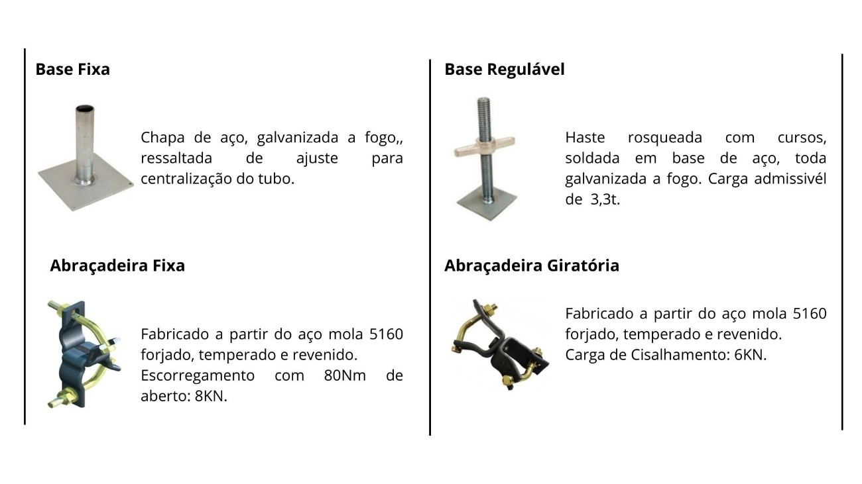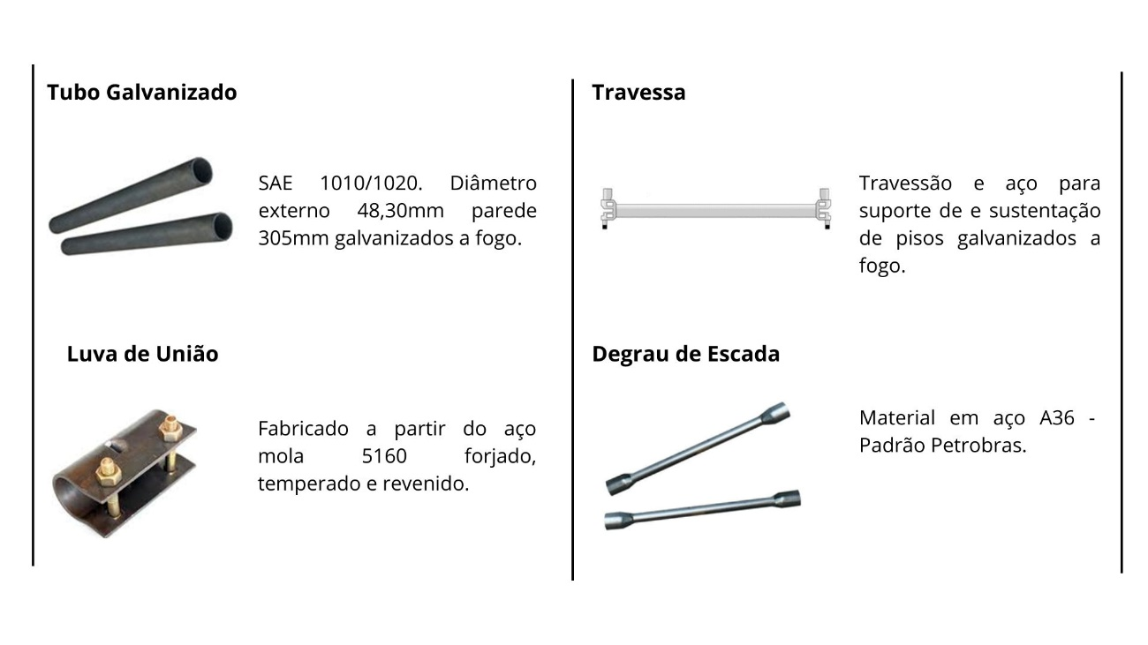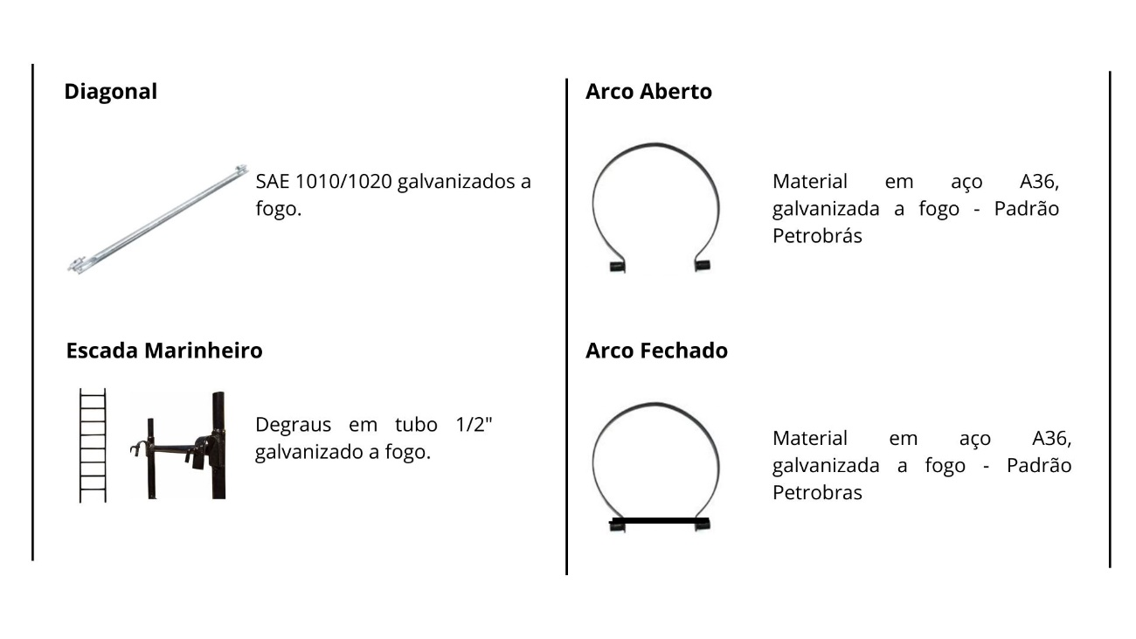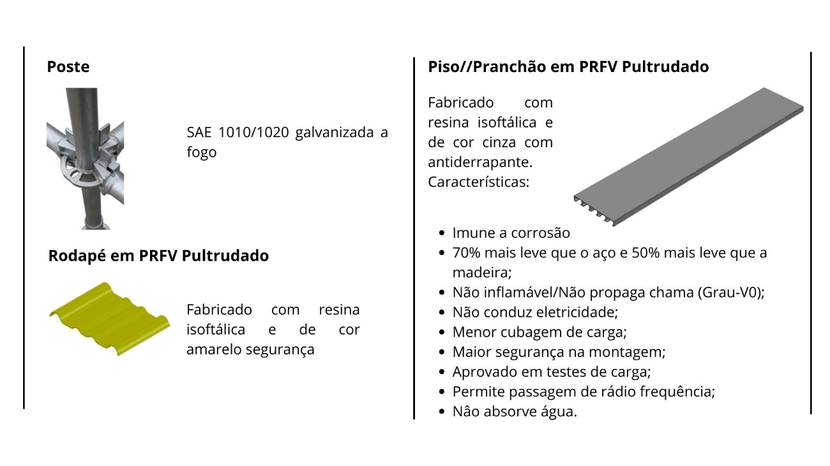

SERVIÇOS

Andaimes

CSN Cimentos – Arcos – MG
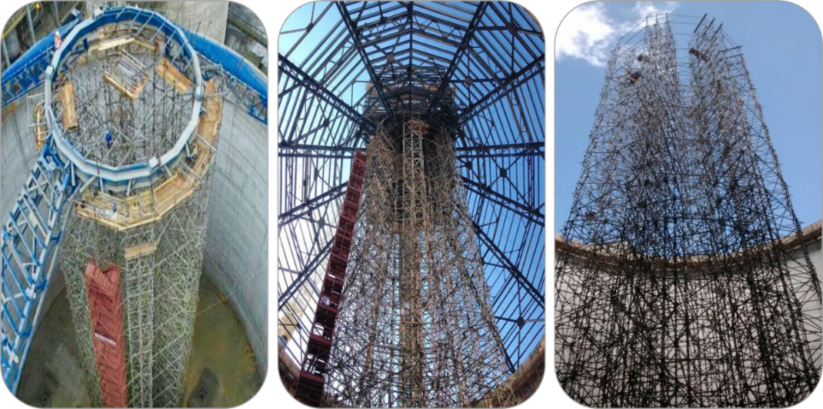

Suncoke Energy
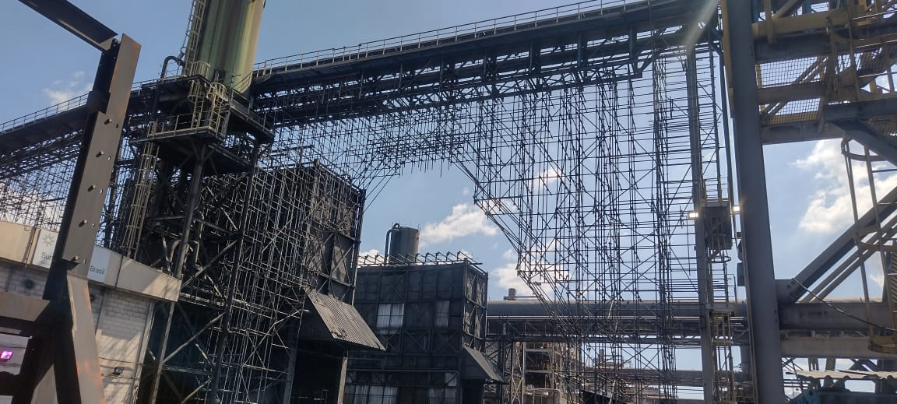

Votorantim Cimentos
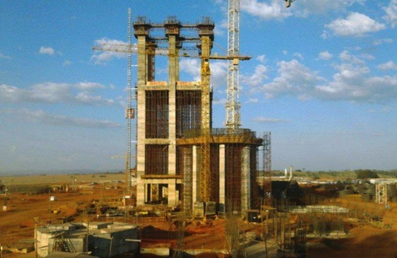
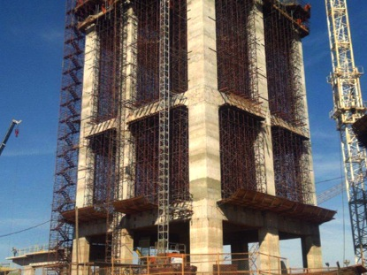

Pintura
GASOMETRO - ARCELORMITTAL
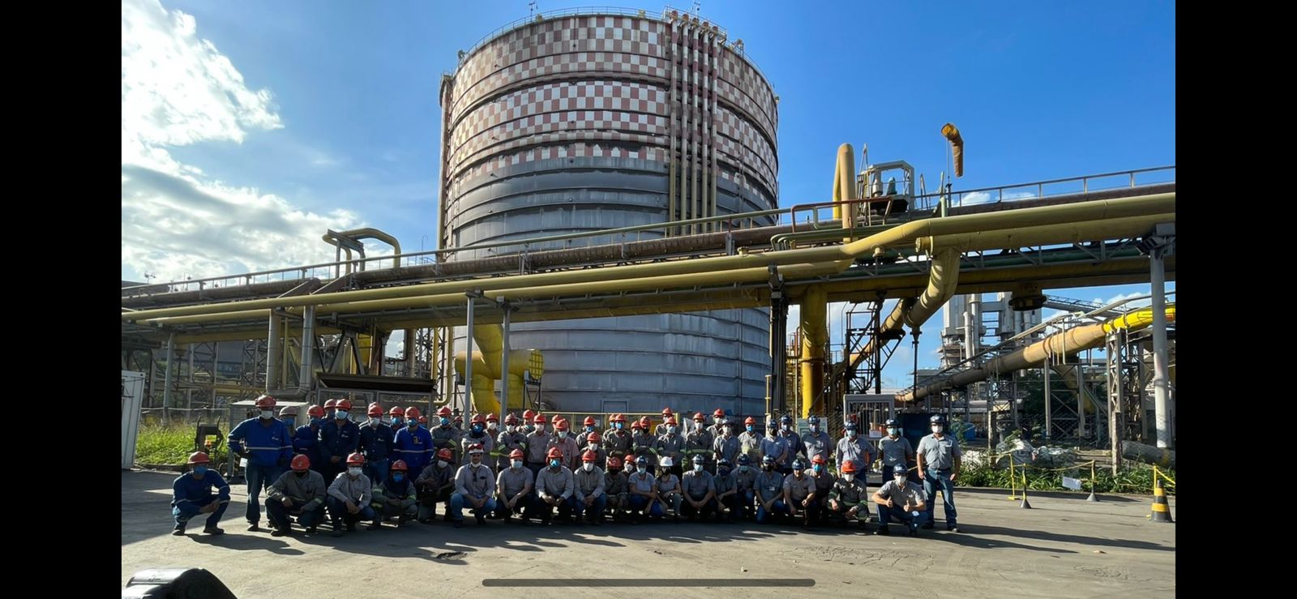
Tratamento e Pintura - ELKEM

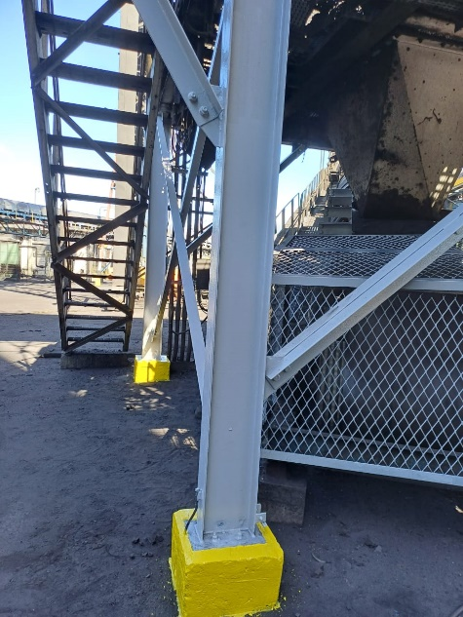
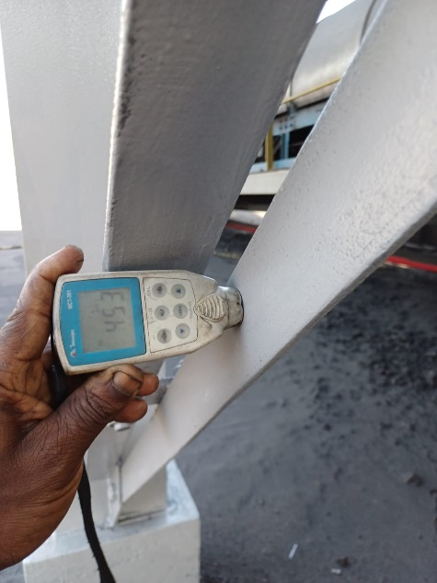
Suncoke Energy

Fabricação e Montagem de aço e materiais PRFV Pultrudado
Suncoke Energy
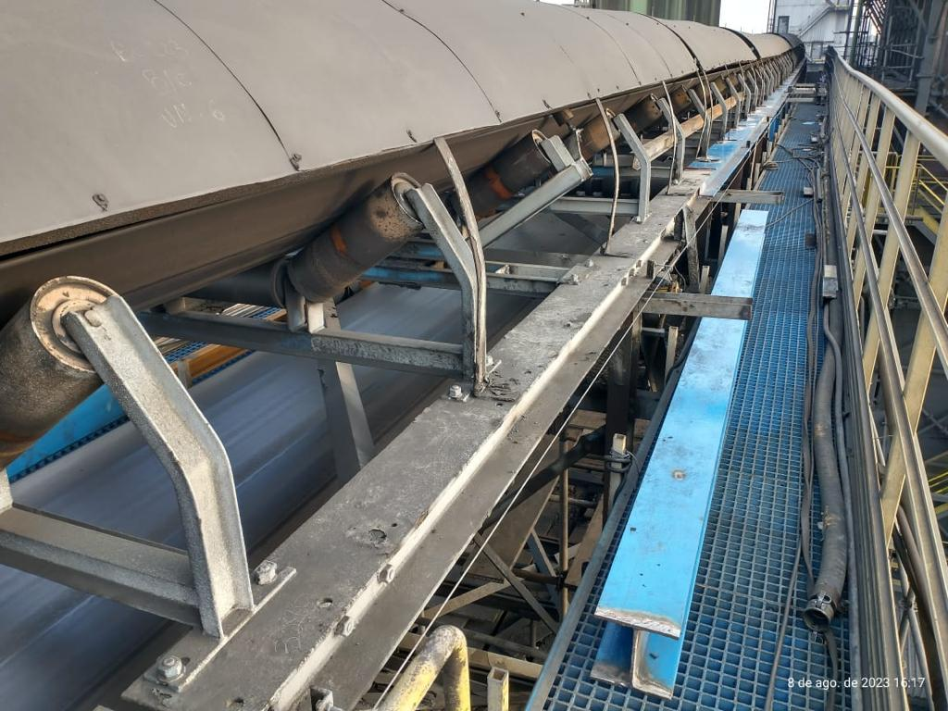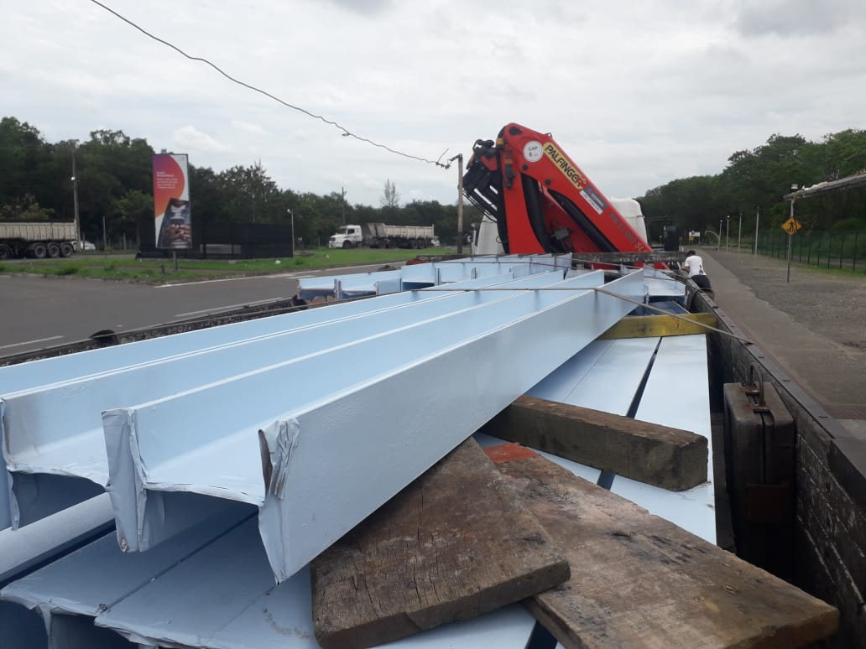

CESAN / PASSARELLI
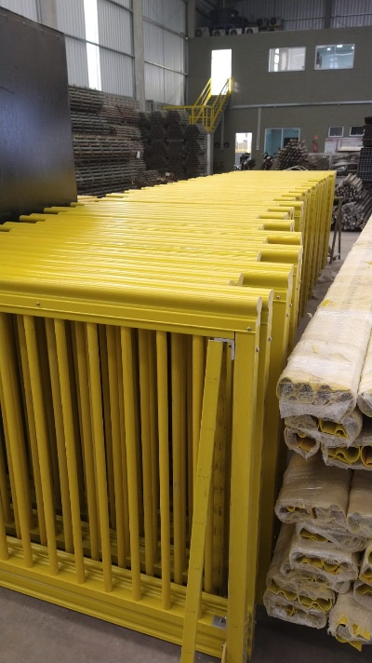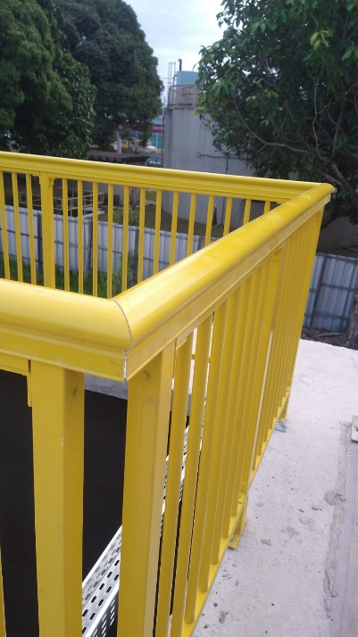

Plataforma P71 - Petrobrás
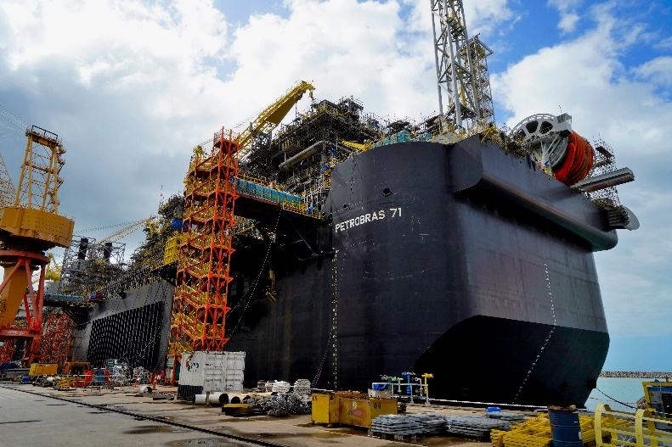

Eletromecânica

VALE – MONTAGEM DE SUBESTAÇÕES SECUNDÁRIAS

VOTORANTIM CIMENTOS
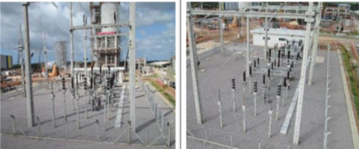
CONSTRUÇÃO E MONTAGEM DA SUBESTAÇÃO - 1 X 20/25MVA - 138/6,6KV

